软 件 学 院
考试试卷标准答案及评分表

课程名称 | 软件工程 |  |  | 任课教师 |  | 张爽
计划学时 | 40 学时 |  |  | 开课时间 |  | 1 周到 15 周
考试时间 | 6月 28 日 |  |  | 考试方式 |  | 闭卷
班 级 | 软二031-032 |  |  | 人 数 |  | 63
试 卷 | □ 试卷A □ 试卷B
第一大题 | 总分 | 20 | 小题数 |  | 18 | 每小题  分数 | 1-2
第一大题 | 标准  答案 | 1. D  2. D  3. B  4. A  5. B  6. B  7. ①C ②B  - A  - C  - D  - D  - A  - C  - C  - B  - ① C ② B  - C  - D
第一大题 | 评分  标准 | 每个选择1分
第二大题 | 总分 | 16 | 小题数 |  | 4 | 每小题  分数 | 2-4
第二大题 | 标准  答案 | 1. ① client ② developers ③ user  2. ① functional requirement  ② nonfunctional requirement  3. rapid prototype  4. ① execution-based testing  ② nonexecution-based testing  （这两个答案与顺序无关）
第二大题 | 评分  标准 | 每个填空2分
第三大题 | 总分 | 12 | 小题数 |  | 12 | 每小题  分数 | 1
第三大题 | 标准  答案 | - T  - F  - F  - T  - F  - F  - F  - F  - F  - F  - T  - T
第三大题 | 评分  标准 | 每个判断1分
第四大题 | 总分 | 12 | 小题数 |  | 2 | 每小题  分数 | 6
第四大题 | 第一小题标准  答案 | - The first reason is to correct faults, whether specification faults, design faults, coding faults, documentation faults, or any other types of faults. This is termed corrective maintenance. Maintenance programmers spend about 17.5 percent of their time on corrective maintenance.  2．Most of maintenance programmers’ time is spent on the second type of maintenance, perfective maintenance. Here, changes are made to the code to improve the effectiveness of the product. For instance, the client may wish additional functionality added to request that the product be modified so that it runs faster. Improving the maintainability of a product is another example of perfective maintenance.  3. The third reason for changing a product is adaptive maintenance, changes made to the product to react the changes in the environment in which the product operates. For example, a product almost certainly has to be modified if it is ported to a new compiler, operating system, or hardware.
第四大题 | 第一小题评分  标准 | 每个要点2分
第四大题 | 第二小题标准  答案 | - Advantages：  - Fault isolation  - Major design flaws show up early  - Disadvantages  1. Potential reusable modules are not adequately tested
第二小题标准  答案 | Advantages共4分, 每个要点2分。  Disadvantages 共2分, 每个要点2分。
第五大题 | 总分 | 40 | 小题数 |  | 3 | 每小题  分数 | 10-15
第五大题 | 标准  答案 | 见附页。
第五大题 | 评分  标准 | 见附页。

注：如果内容太多填写不下，可加附页说明。

填表日期： 2005 年 12 月 25 日
附页 第五大题答案：

- Use-case diagram （13 marks）

Grading standard:
- 6 marks for the actors， 2 marks for each actor
- 7 marks for the use cases and the relationship between cases

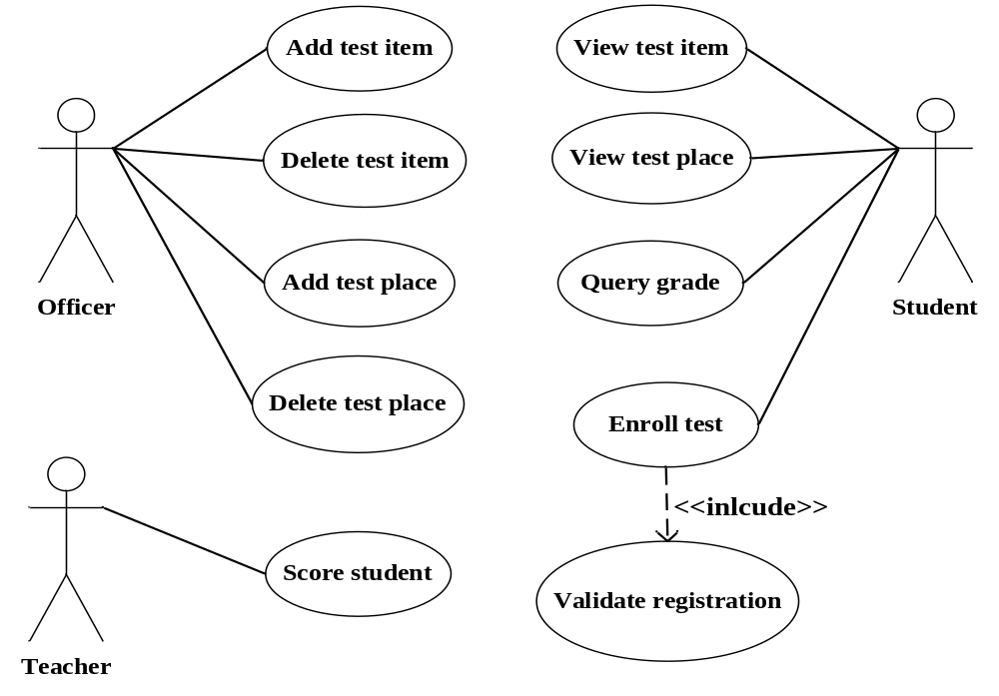

- Detailed class diagram （15 marks）

Grading standard:
- 7 marks for the basic class structure
- 4 marks for the attributes
- 4 marks for the relationship among classes

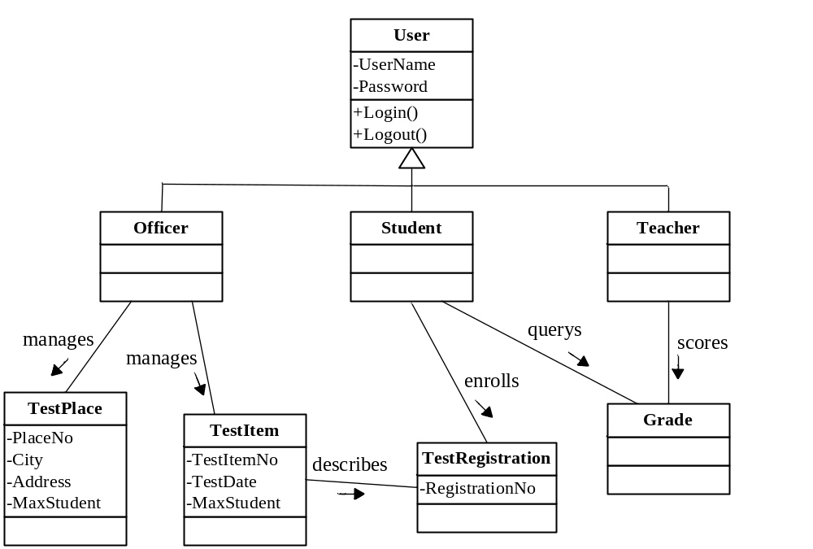
- Sequence diagram （12 marks）

Grading standard:
  - 3 of the following sequence diagrams are required
  - 4 marks for each diagram with 1.5 marks for the objects, 2.5 marks for the sequences respectively

A.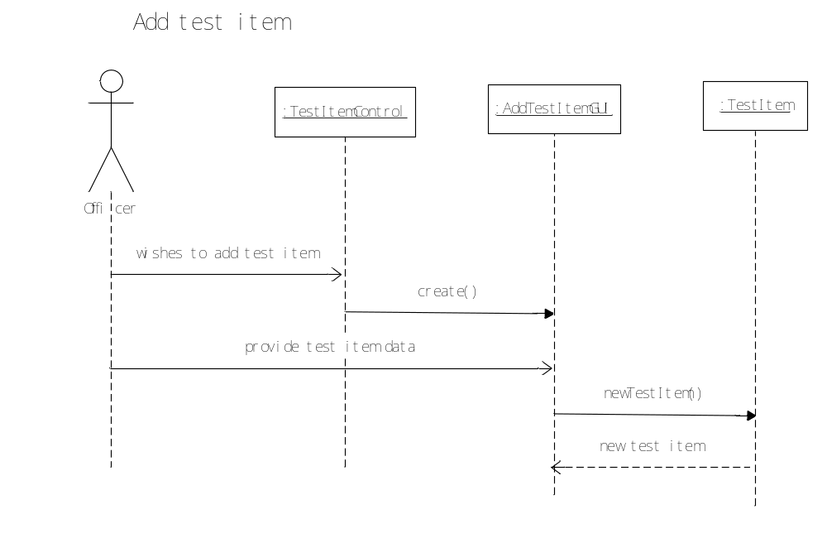

B.
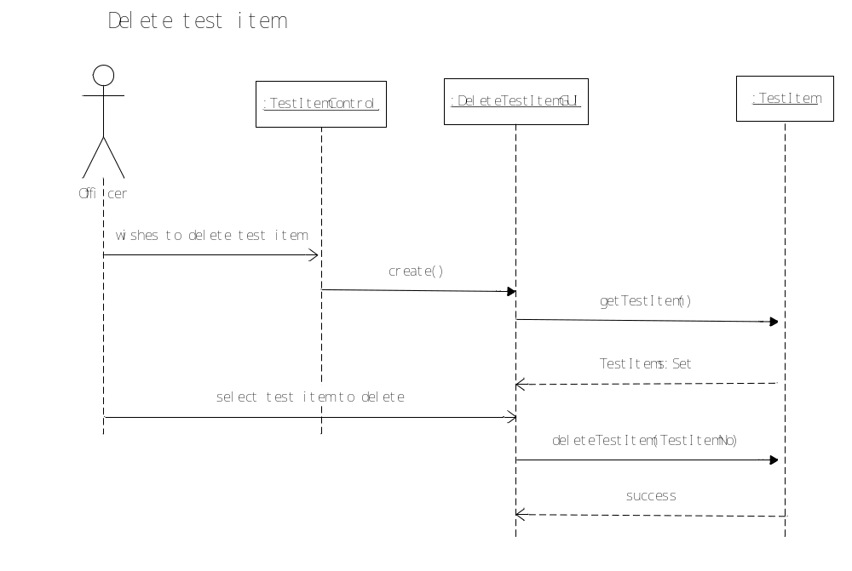

C.
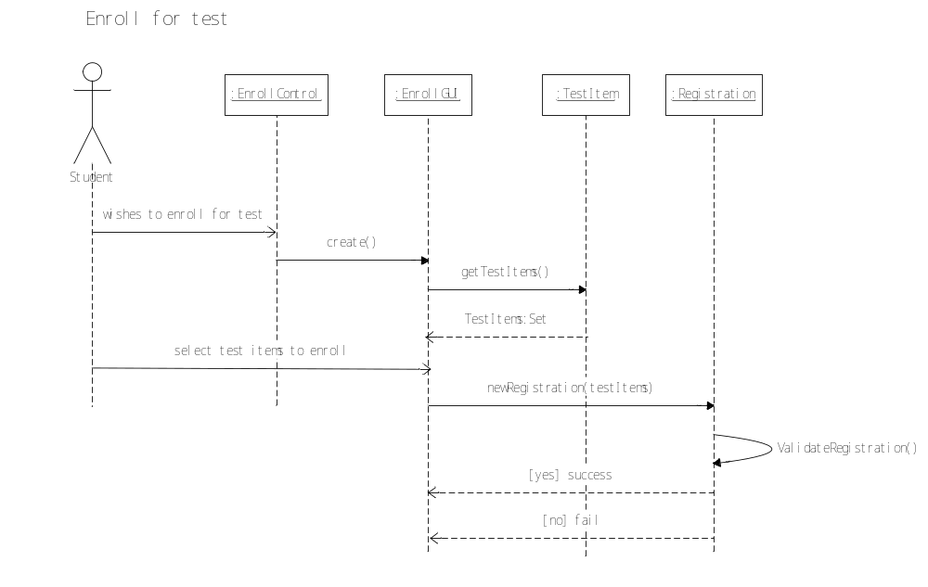

D.
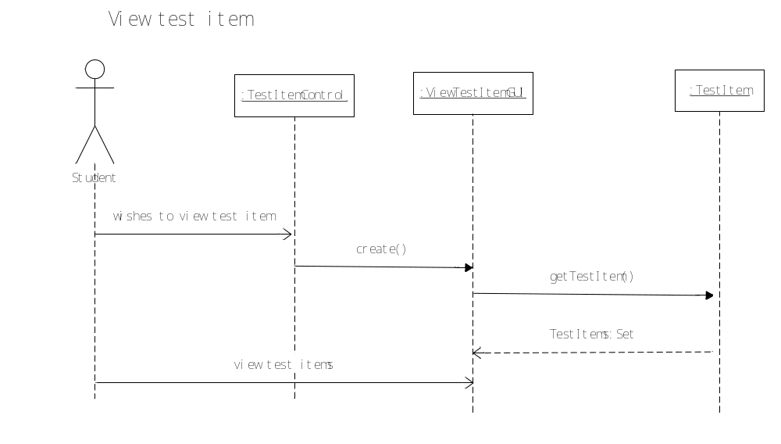
E.
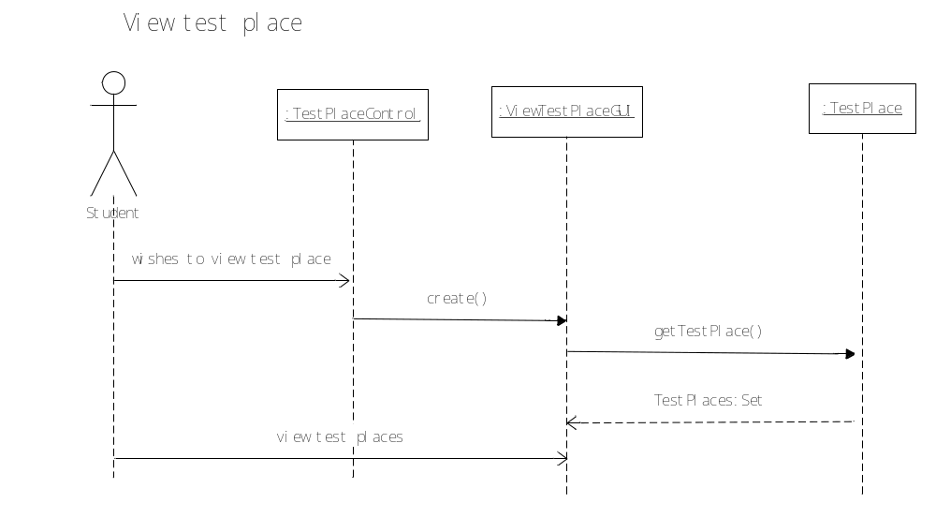
F.
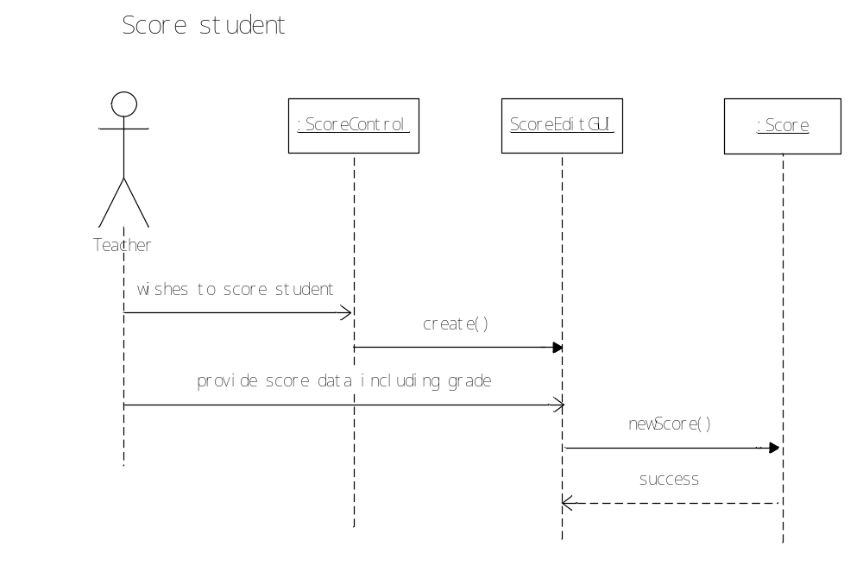
G.
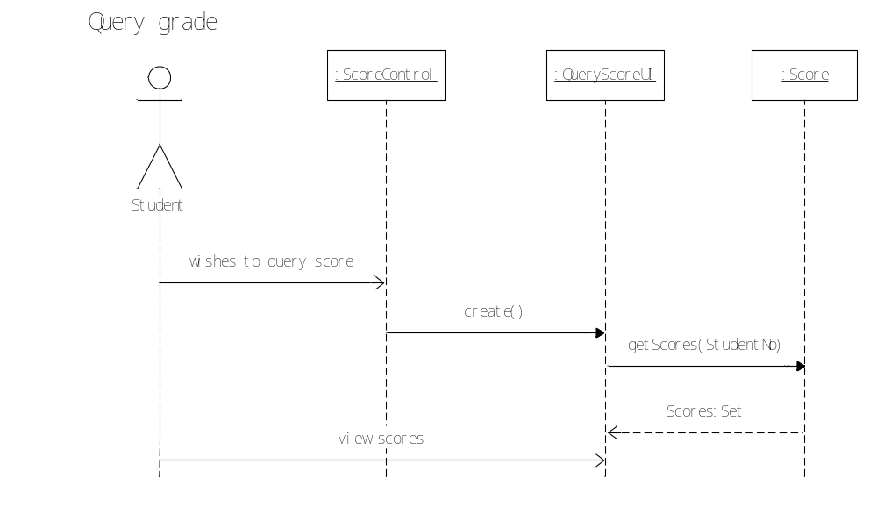
H.
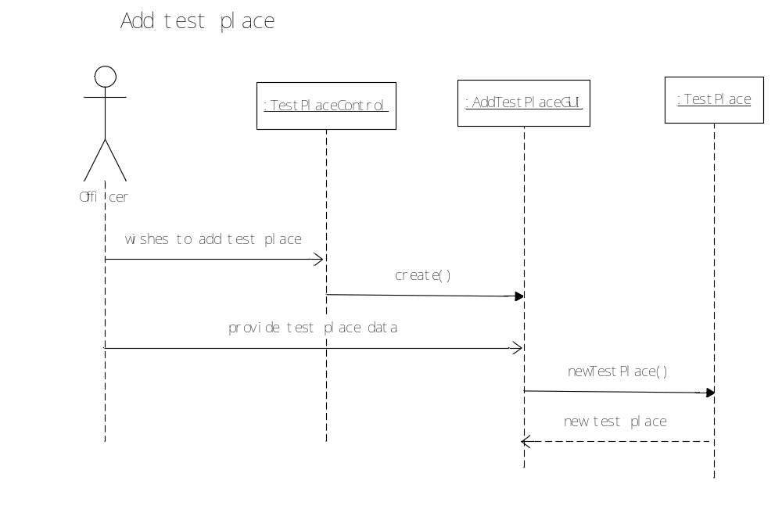
I.
